北京市通州区运河核心区西海子棚户区Ⅶ-15 地块F3 其他类多功能用地项目 2#商业楼影厅钢结构

工程名称： 北京市通州区运河核心区西海子棚户区Ⅶ-15 地块F3 其他类多功能用地项目 2#商业楼影厅
建设单位：

监理单位：北京市潞运建设工程监理服务中心施工单位：北京中煤正辰建设有限公司

编制人：康晓鹏 审核人：王冬立 审批人：

编制日期：2016 年 03 月 19 日

施工组织设计编制前言

我公司拥有一定的施工技术力量和先进的机械设备，拥有一批具有丰富施工经验的优秀的专业性施工队伍，我公司近几年先后承建了一批具有一定社会影响的项目，赢得了较高的社会声誉，积累了丰富的施工经验和大量的施工技术资料。我公司有能力承担本工程的施工任务，精心编制施工组织设计，组建精湛的项目班子，明确工程质量、安全目标及施工工期要求，特此编制了本施工组织设计供审阅。
我公司有幸承建本工程，我们依靠本公司的管理、技术、装备的优势，遵循设计，信守合同，精心组织施工，确保工程优质如期完成。
1、项目管理领导班子的设置：
本公司已充分认识到该工程的标准高、技术性强、工期短，尤其是我公司高度注意到业主已将该工程列为重点工程，为此从项目班子组织机构的设置到管理办法的制定，都已做了相应的布置，使进度、质量、安全、文明施工纳入本公司的总计划与管理之中，确保本工程的各项工作自始自终处于受控状态。为体现我们的服务，在钢结构工程上本公司已确立：“急工程所急，想工程所想”的指导思想，协调好各单位的关系，为施工创造必要的条件，达到预期的目标。
为达到本工程的预期目标，公司将调派在 2011 年度有施工过同类工程经验的工程技术管理人员组建项目部，由具有丰富施工经验的优秀

项目经理担任本工程的项目经理，全面履行本工程的施工承包合同。2、工程工期目标：
为确保本工程按总包单位要求工期内完成，我公司将及早进入钢结构加工制作，同时本着抓前不抓后的原则，组织好劳动力、材料、机械设备，协调好各方关系，确保总工期目标的实现。
3、工程质量目标：
本工程是重点工程，优质快速建成本工程，对树立本公司的良好形象，均具有重要意义。
我公司将本工程列入重点工程项目，使该工程在技术水平、质量管理和质量水平上再上一个新台阶，确保工程质量目标的实现。
4、我公司承建工程有利条件：
- 本工程得到了公司的高度重视，各职能部门紧密配合项目部的施工，集团公司的整体优势是承建本工程的坚强后盾。
- 公司拥有雄厚的技术力量和先进的机械设备，有施工过钢结构平台工程的丰富经验。拟担任本工程的项目经理曾担任过多个工程的负责人。公司已经确定优秀的施工队伍，准备进入现场施工。
5、安全目标：
为优质、高效、安全的完成本工程，贯彻“安全第一，预防为主” 的方针，全面落实安全生产责任制，实行全员、全方位、全过程的安全“动态管理”，把安全事故控制为零。

第一章 编制目的与依据

一、编制目的：
本施工组织设计编制的目的是：为北京市通州区运河核心区西海子棚户区Ⅶ-15 地块 F3 其他类多功能用地项目 2#商业楼影厅钢结构工程，提供较为完整的纲领性技术文件，用以指导工程施工与管理， 确保优质、高效、安全、文明地完成该工程的建设任务。

二、编制依据：
1、施工图纸等资料。
2、 北京市 有关建筑工程安装文明施工规范、标准。
3、施工节点图集、ISO9001 质量保证体系标准文件，质量手册等技术指导性文件以及现有同类工程的施工经验、技术力量。
4、根据中国现行的有关标准和规范要求：
- 《钢结构工程施工质量验收规范》（GB50205-2001）
- 《建筑钢结构焊接规程》（JGJ81-91）
- 《钢结构高强度螺栓连接的设计、施工及验收规程》（JGJ82-91）
- 《钢结构制作工艺规程》（DBJ08-216-95）
- 《冷弯薄壁型钢结构技术规范》（GBJ18-87）
- 《建筑设计防火规范》（GBJ16-87）

第二章 工程简介及特点

一、 工程简介：
（一）总包单位：北京中煤正辰建设有限公司

（二）工程名称：北京市通州区运河核心区西海子棚户区Ⅶ-15

地块 F3 其他类多功能用地项目 2#商业楼影厅钢结构工程
（三）工程概况：
1、北京市通州区运河核心区西海子棚户区Ⅶ-15 地块 F3 其他类多功能用地项目 2#商业楼，局部为电影院，采用钢结构配合钢筋混凝土结构施工。电影院共分6 个影厅，建筑面积约1300m₂，每个影厅由观影厅和放映厅两部分组成，观影厅层高为 7.7m，影厅四周钢柱高度为裙房屋面板起2m，放映厅是在观影厅背面设置的钢结构夹层，上部为连通的放映室，层高 2.9m，下部为疏散通道，层高 2.8m。
2、本工程钢结构施工为影厅钢结构平台基座。
3、钢结构平台梁柱采用高强度螺栓连接加焊接，其余钢结构采用焊接。
4、钢结构全部按图纸设计要求涂漆。

二、工程特点：
1、工期紧：本工程根据计划，必须合理安排各阶段的工作时间及相互交接时间，且明确各工序的最迟交接时间，以保证工程如期竣工。2、现场焊接：本工程为钢结构高强度螺栓连接加焊接。要求施工人
员必须保证安全、文明施工；现场施工条件有限，必须保证施工质量。
3、钢结构平台，施工时需要大型汽车吊吊至二层屋顶，再运至影厅室内，配以电动葫芦施工，一定要做到安全高空作业。

第三章 施工部署

第一节 实施目标

为充分发挥企业优势，科学组织安装作业，我们将选派高素质的项 目经理及工程技术管理人员。按项目法施工管理，严格执行 ISO9001 质量保证体系，积极推广新技术、新工艺、新材料，精心组织，科学管理， 优质高效地完成施工任务，严格履行合同，确保实现如下目标:
1、质量等级：合格。
2、安全文明施工：采取有效措施（特别是高空作业），杜绝工伤、死亡及一切火灾事故的发生，创文明施工工地。
3、科技进步目标：为实现上述质量、安全、工期、文明施工等目标，充分发挥科技的作用，在施工中积极采用成熟的科技成果和现代化管理技术。

第二节 施工总体流程
钢结构制作 钢结构进场 进场验收 钢结构施工楼承板施工 平台板施工 安装后补漆 收尾验收

第三节 工期控制
施工总进度计划为：钢结构制作15 天，钢结构安装20 天，平台花纹钢板安装 8 天，收尾工作 2 天，施工期间各工种必须配合施工，并交叉作业，总工期应控制在 45 天之内。

第四节 施工准备

一、技术准备
1、工程按甲方设计的图纸，及时会同项目班子人员进行图纸自审， 进行图纸会审，并形成记录。积极配合甲方解决图纸及施工中出现的问题。
2、根据施工图及已制定加工计划、施工计划，并对下步施工制定可行细部方案。
3、做好施工图预算工作，尽快提出材料计划和成本分析，给下步施工提供可行依据。

二、劳动组织准备
1、组织本项目部上岗人员岗前培训，学习领会施工图纸，对需上岗人员做到必须持证上岗。
2、根据本工程实际情况，施工高峰期时，每月人员投入按15 人员考虑，施工前工长要对操作者进行书面安全、技术交底，实施时，先放样确定无误后方可进行实施。

三、施工现场准备
1、根据现场实际情况，详细确定材料及构件堆放位置，加工场地和车走路线，确保现场文明施工。
2、做好现场安全、防火等用具和及有关标牌上墙工作。准备一定用量的防雨用具及小型工具、以备使用。

四、物资设备准备
1、按施工图纸及进度计划要求情况，对钢结构制作要及早提出计划，


采购部门对以往公司有合作关系的合格材料供应商进行再次评价，确保产品质量和供货期限。
2、做好吊车及加工机具进场准备，根据工期计划，机械设备及工具可提前 1 天进场，并进行机具检修保养，确保机械能够正常作业。

五、施工顺序准备
按照首先考虑塔吊及汽车吊作业的范围，我们制定现场施工顺序 1
号影区—6 号影区。

第四章 主要项目施工方案

一、 钢结构施工安装工艺及流程

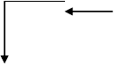
《钢结构工程施工质量验收规范》（GB 50205-2001） 施工图

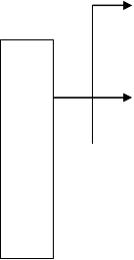施工组织设计（施工方案）
前
期
作
业

钢结构零部件、附件和配件

材料准备
安装机具
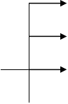
基础与支承面验收合格测量放线
施工条件 构件验收，并做安装标志

清理作业面平 台 安 装 构 件 矫 正 组拼装

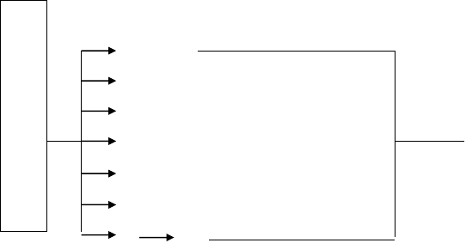
施
结构构件就位
校正
临时固定
工
校正
固定
安装顺序
梁 屋架


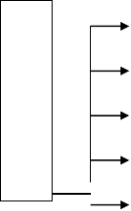钢材及零、部件合格证连接材料合格证
验
收
构件检测报告、焊接试件和混凝土试件检测报告测量记录
吊装记录质量记录竣工图
《钢结构工程施工质量验收规范》（GB 50205-2001）

二、钢结构加工制作施工方案

本钢结构工程，整体结构由钢架柱、梁、楼梯等几部分组成。各部分零、部件尺寸精度要求较高，其中钢结构柱、梁是本项工程的关键部件，它的几何尺寸精度直接关系到整体工程的质量，为了保证工程质量， 严格按照《钢结构工程施工质量验收规范》GB50205-2001 标准进行施工。公司组织有关部门对刚架结构特点进行仔细分析，一致认为： 只要解决焊接过程中出现的收缩变形，和弯曲变形问题，就能保证钢结构的整体几何尺寸，采用：钢架梁、柱等重要构件在车间加工，现场组装、放样焊接、校正的工艺方案，来消除焊接过程中出现的收缩变形，弯曲变形，保证构件的整体尺寸符合设计图纸的要求，从而保证整体工程的质量。
（一）钢结构制作工艺流程1、钢架柱、梁的工艺流程
型材的调直、矫正 → 放样 → 号料 → 切割 →钻孔→
组对成型 → 焊接 → 翼缘矫正 →拼装校验 → 除锈刷防锈底漆 → 检查验收 → 标号 → 运输
2、次结构的工艺流程
放样 → 号料 → 切割 → 钻孔 → 组装 → 焊接 → 检查→ 除锈刷防锈底漆 → 运输。

（二）材料要求
1、进入现场的所有材料的品种、规格、性能等都应符合《GBJ17-88》、
《GBJ18-87》、《CECS102：98》现行国家产品标准和设计要求，都具有产品质量证明书或产品合格证。所有材料为 Q345B 钢，焊条采用E50xx 型。对主要受力构件所用钢材，应随机取样做机械性能的二次试验，确认合格后方能使用。
2、进场的材料要堆放整齐，材料要按材质、规格分类摆放，要有防

雨设施。
3、型材在使用前可进行调直矫正处理，其方法应采用冷矫正，矫正后的钢材表面不应有缺陷，锤痕或其他损伤。

（三）下料及组对要求
1、应严格按施工图上的设计尺寸进行放样。放样应在钢制平台上进行，按 1:1 放样实测尺寸，经技术及质量人员校核后，方可进行号料。
2、号料应根据工艺要求预留加工余量，放样应做到准确，其允许偏差值应符合下表：
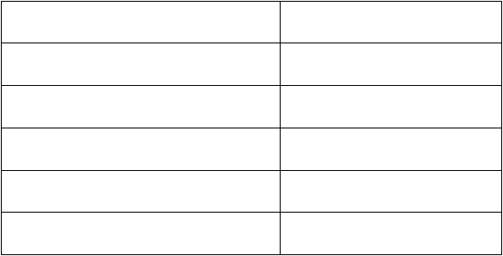
项目
平行线距离和分段尺对角线差
宽度、长度孔距
加工样板的角度
允许偏差
±5mm 1.0mm
±0.5mm
±0.5mm
±20

3、放样时要合理选择基准线，打好永久性标记线或冲眼为下一步组对工序做好准备，放样后应及时抽查各部尺寸，发现错误及时纠正。
4、钢板均采用自动切割机下料。角钢等较小构件可采用无齿锯及剪板机。切割面应打磨平整，其允许偏差应符合下表：（t 为切割面厚度）

项目
允许偏差（mm）

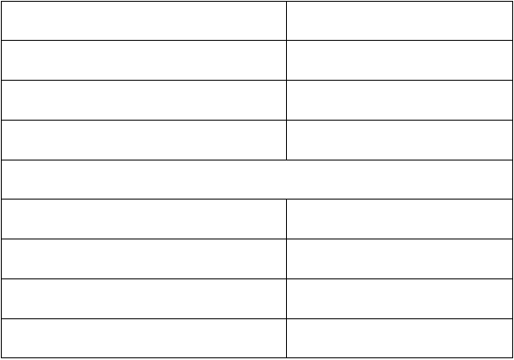
零件宽度、长度
切割面平面度割纹深度
局部缺口深度
±3.0
0.05t,且不应大于 2.0
0.3
1.0
机械剪切的允许偏差（mm）
项目
零件宽度、长度边缘缺棱
型钢端部垂直度
允许偏差（mm）
±3.0
1.0
2.0

（四）焊接要求
1、焊条、焊丝、焊剂、电渣焊熔嘴等焊接材料与母材的匹配应符合设计要求及国家现行行业标准《建筑钢结构焊接技术规程》JGJ81 的规定。焊条、焊剂、药芯焊丝、熔嘴等在使用前，应按其产品说明书及焊接工艺文件的规定进行烘焙和存放。
2、焊工必须经考试合格并取得合格证书。持证焊工必须在其考试合格项目及其认可范围内施焊。
3、对首次采用的钢材、焊接材料、焊接方法、焊后热处理等，应进行焊接工艺评定，并应根据评定报告确定焊接工艺。
4、设计要求全焊透的一、二级焊缝应采用超声波探伤进行内部缺陷的检验，超声波探伤不能对缺陷做出判断时，应采用射线探伤，其内部缺陷分级及探伤方法应符合现行国家标准《钢焊缝手工超声波探伤方法和探伤结果分级》GB11345 的规定或《钢熔化焊对接接头射线照相和质

量分级》GB3323 的规定。
5、一级、二级焊缝的质量等级及缺陷分级应符合下表的规定。

一、二级焊缝质量等级及缺陷分级

焊缝质量等级
评定等级检验等级 | 一级  Ⅱ  B 级 | 二级  Ⅲ  B 级
探伤比例 | 100% | 20%
评定等级 | Ⅱ | Ⅲ
检验等级 | AB 级 | AB 级
探伤比例 | 100% | 20%

内部缺陷超声波探伤

内部缺陷射线探伤

注：探伤比例的计数方法应按以下原则确定：（1）对工厂制作焊缝，按规范应按每条焊缝计算百分比，且探伤长度应不小于 200mm，当焊缝长度不足 200mm 时，应对整条焊缝进行探伤；（2）对现场安装焊缝，应按同一类型、同一施焊条件的焊缝条数计算百分比，探伤长度应不小于 200mm，并应不少于 1 条焊缝。
6、T 形接头、十字接头、角接接头等要求熔透的对接和角对接组合焊缝，其焊脚尺寸不应小于 t/4；设计有疲劳验算要求的吊车梁或类似构件的腹板与上翼缘连接焊缝的焊脚尺寸为 t/2，且不应大于 10mm。焊脚尺寸的允许偏差为 0-4mm。
7、钢结构制作时，除小块附件采用手工电弧焊外，其它均采用自动

焊接进行施焊。焊缝质量等级不低于二级。焊缝一律满焊。
8、所有焊条必须满足被焊材质性能要求，即 Q345，采用 E50 型焊条，16Mn 采用 E50 型焊条。在使用前必须按产品使用说明书进行烘干处理，使用时应在保温筒中存放。
9、焊机施焊前，要进行调试。要根据焊件厚度调整速度，和焊接电流的大小，以保证设计要求的焊角高度。
10、焊接时应遵守焊接工艺，在焊接及其冷却过程中，焊接部位不得受到任何震动。
11、焊缝表面不得有裂纹、焊瘤等缺陷。一级、二级焊缝不得有表面气孔、夹渣、弧坑裂纹、电弧擦伤等缺陷。且一级焊缝不得有咬边、未焊满、根部收缩等缺陷。
12、对于还需要进行焊前预热或焊后热处理的焊缝，其预热温度或后热温度应符合国家现行有关标准的规定或通过工艺试验确定。预热区在焊道两侧，每侧宽度均应大于焊件厚度的 1.5 倍以上，且不应小于100mm；后热处理应在焊后立即进行，保温时间应根据板厚按每 25mm 板厚 1h 确定。
13、焊成凹形的角焊缝,焊缝金属与母材间应平缓过渡；加工成凹形的角焊缝，不得在其表面留下切痕。
14、焊缝感观应达到：外形均匀、成型较好，焊道与焊道、焊道与基本金属间过渡较不滑，焊渣和飞溅物基本清除干净。
15、焊缝出现裂纹时，焊工不得擅自处理，应查明原因，订出修补工艺后方可处理，焊缝同一部位的返修次数，不宜超过两次，当超过两次时，应按返修工艺进行。

16、焊接完毕，焊工应清理焊缝表面的熔渣及两侧的飞溅物，检查焊缝外观质量，检查合格后应在工艺规定的焊缝及部位打上焊工钢印。
17、在焊缝外观检查过程中，如有局部小面积的焊接缺陷时，可按下表方法整修处理：


项别 缺陷情形 整修办法
钢材表面有明显 焊接补强后，用砂轮磨平，焊丝长度至少 4cm
1
伤痕 以上。
钢材表面有不明 用扁铲将不良部分挖除后，焊接补强硬，用砂
2
显伤痕 轮磨平。
钢材边面的层状 将钢板挖至板厚约四分之一处后,焊接补强并用
3

裂痕

4 弧击

焊接裂痕
5
砂轮磨平。
钢材表面产生凹陷痕时,应焊接补强并用砂轮磨平,如稍有裂痕时,用砂轮磨平即可,焊缝最小长度应有 4cm 以上。
应将破裂部分全部挖除 ,查明发生原因后 ,改善重焊。

焊缝表面凹痕及 将不良部分挖除重焊 ,焊缝最小长度应有 4cm
6

重叠焊接
- 焊缝表面的凹凸
- 焊边烧损
以上。
用砂轮磨平
焊接补强后磨平,焊缝最小长度应有 4cm 以上。

（五）现场运输
1、构件场内运输可采用：汽车吊、炮车、手推车，运输过程中，不得使构件承受超过许用应力或发生变形、弯曲等。
2、运输钢构件时，应根据钢构件的长度、重量选用运输方式，钢构件在运输车辆上的支点，两端伸出长度及绑扎方法均应保证钢构件不产

以上内容仅为本文档的试下载部分，为可阅读页数的一半内容。如要下载或阅读全文，请访问：https://d.book118.com/845213124042011113

